LABOROTORIYA ISHI №14
Mavzu: Progressive Web App (PWA) asoslari: oddiy PWA yaratish.
Ishning maqsadi
- PWA texnologiyasining ishlash tamoyillarini o'rganish.
- Service Worker va Manifest fayllari bilan ishlash ko'nikmasini shakllantirish.
- Veb-saytni oflayn rejimda ishlash va "O'rnatish" (Add to Home Screen) funksiyasi bilan ta'minlash.
Nazariy qism
PWA nima?
PWA (Progressive Web App) — bu an'anaviy veb-sayt va mobil ilova o'rtasidagi gibrid yechimdir. U brauzer orqali ishlaydi, lekin foydalanuvchi qurilmasiga o'rnatilishi, oflayn ishlashi va bildirishnomalar (push-notifications) yuborishi mumkin.
PWA ning asosiy komponentlari
PWA texnologiyasi uchta asosiy ustunga tayanadi:
- Service Worker: Bu brauzer fonida ishlovchi JavaScript faylidir. U tarmoq so'rovlarini ushlab qoladi (intercept), ma'lumotlarni keshlaydi va internet bo'lmaganda saytning oflayn ishlashini ta'minlaydi.
- Web App Manifest (manifest.json): Bu JSON fayli bo'lib, ilovaning qanday ko'rinishini (nomi, ikonkasi, asosiy rangi) belgilaydi. Aynan shu fayl tufayli smartfonlarda "Add to Home Screen" tugmasi paydo bo'ladi.
- HTTPS: PWA faqat xavfsiz ulanish (HTTPS) orqali ishlaydi. Bu Service Worker'larning xavfsizligini ta'minlash uchun majburiy shartdir.
PWA ning afzalliklari
- Oflayn ishlash: Kesh yordamida internet yo'q joyda ham kontentni ko'rish mumkin.
- Tezlik: Keshdan yuklangani sababli sayt bir zumda ochiladi.
- O'rnatish: App Store yoki Play Market'ga kirmasdan, to'g'ridan-to'g'ri brauzerdan o'rnatiladi.
- Kam joy egallashi: Mobil ilovalarga qaraganda o'nlab marta kam joy egallaydi.
Amaliy qism:
<!DOCTYPE html>
<html lang="uz">
<head>
<meta charset="UTF-8">
<meta name="viewport" content="width=device-width, initial-scale=1.0">
<title>PWA Texnologiyalari - Xiva Guide</title> <link href="https://fonts.googleapis.com/css2?family=Montserrat:wght@300;400;700&display=swap" rel="stylesheet">
<link rel="stylesheet" href="https://cdnjs.cloudflare.com/ajax/libs/font-awesome/6.0.0/css/all.min.css">
<style>
:root {
--pwa-blue: #3f51b5;
--pwa-green: #00c853;
--dark: #212121;
--light: #f5f5f5;
}
body {
font-family: 'Montserrat', sans-serif;
margin: 0;
background-color: var(--light);
color: var(--dark);
}
.pwa-wrapper {
max-width: 800px;
margin: 40px auto;
background: white;
border-radius: 20px;
box-shadow: 0 15px 35px rgba(0,0,0,0.1);
overflow: hidden;
}
.hero {
background: linear-gradient(135deg, var(--pwa-blue), #1a237e);
color: white;
padding: 50px 30px;
text-align: center;
}
.hero i { font-size: 4rem; margin-bottom: 20px; }
.content { padding: 40px; }
.feature-grid {
display: grid;
grid-template-columns: 1fr 1fr;
gap: 20px;
margin-top: 30px;
}
.feature-card {
padding: 20px;
border: 1px solid #eee;
border-radius: 12px;
transition: 0.3s;
}
.feature-card:hover { border-color: var(--pwa-blue); background: #fcfcff; }
.feature-card i { color: var(--pwa-blue); font-size: 1.5rem; margin-bottom: 10px; }
/* Simulyatsiya qismi */
.status-box {
margin-top: 40px;
padding: 25px;
background: #e8f5e9;
border-radius: 12px;
border-left: 6px solid var(--pwa-green);
}
.install-btn {
display: inline-block;
background: var(--pwa-green);
color: white;
padding: 12px 30px;
border-radius: 30px;
text-decoration: none;
font-weight: bold;
margin-top: 15px;
cursor: pointer;
border: none;
transition: 0.3s;
}
.install-btn:hover { transform: scale(1.05); box-shadow: 0 5px 15px rgba(0,200,83,0.3); }
pre {
background: #272822;
color: #f8f8f2;
padding: 15px;
border-radius: 8px;
font-size: 0.85rem;
overflow-x: auto;
}
</style>
</head>
<body>
<div class="pwa-wrapper">
<div class="hero">
<i class="fas fa-mobile-alt"></i>
<h1>Progressive Web App</h1>
<p>Veb-saytingizni mobil ilovaga aylantiring</p>
</div>
<div class="content">
<h2>PWA qanday ishlaydi?</h2>
<p>Laboratoriya ishi doirasida biz Xiva shahri bo'yicha gid-saytini PWA rejimiga o'tkazishni ko'rib chiqamiz.</p>
<div class="feature-grid">
<div class="feature-card">
<i class="fas fa-wifi-slash"></i>
<h3>Oflayn Rejim</h3>
<p>Internet bo'lmaganda ham Ichan Qal'a xaritasini ko'rish imkoniyati.</p>
</div>
<div class="feature-card">
<i class="fas fa-bolt"></i>
<h3>Tezkor Yuklanish</h3>
<p>Service Worker orqali ma'lumotlarni keshdan o'qish.</p>
</div>
</div>
<div class="status-box">
<h3><i class="fas fa-check-circle"></i> PWA Status: Faol</h3>
<p>Ushbu ilova Service Worker tomonidan boshqarilmoqda va oflayn foydalanishga tayyor.</p>
<button class="install-btn" onclick="alert('Ilova qurilmangizga o\'rnatilmoqda...')">O'rnatish (Install)</button>
</div>
<h3 style="margin-top: 30px;">Manifest Fayli (Namuna):</h3>
<pre>
{
"name": "Xiva Guide PWA",
"short_name": "Khiva",
"start_url": "/index.html",
"display": "standalone",
"background_color": "#ffffff",
"theme_color": "#3f51b5",
"icons": [
{ "src": "icon-192x192.png", "sizes": "192x192", "type": "image/png" }
]
}</pre>
</div>
</div>
</body>
</html>
Natijasi:
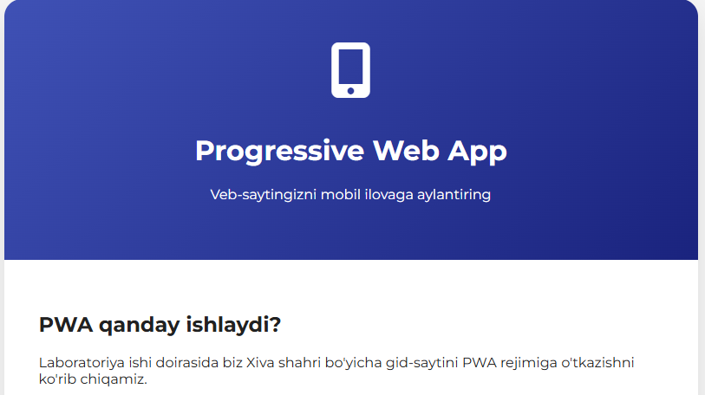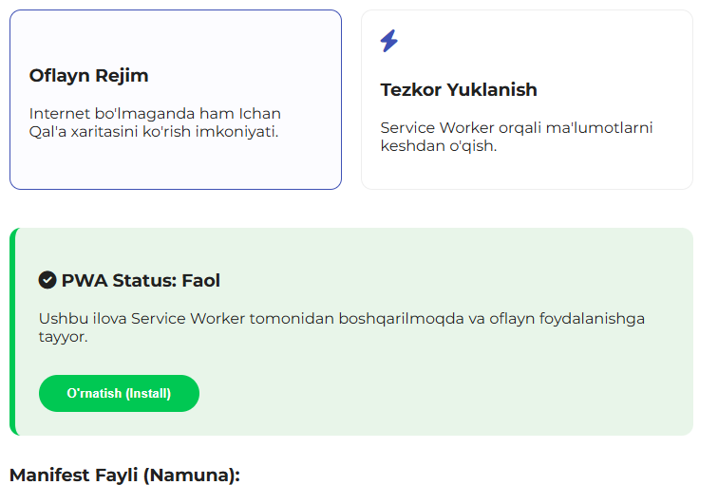
Xulosa:
PWA texnologiyasi zamonaviy veb-ishlab chiqishda eng istiqbolli yo'nalishlardan biri ekanligi laboratoriya ishi davomida tasdiqlandi.
Integratsiya: Service Worker yordamida veb-saytga "aqlli kesh" tizimini qo'shish uning tezligini sezilarli darajada oshiradi.
Foydalanuvchi tajribasi (UX): Manifest fayli orqali saytning mobil ilovaga xos interfeysga ega bo'lishi foydalanuvchilarning saytda ko'proq vaqt o'tkazishiga sabab bo'ladi.
Xulosa: PWA — bu qimmat mobil ilovalarni ishlab chiqishga muhtoj bo'lmagan, lekin mobil foydalanuvchilarni jalb qilmoqchi bo'lgan loyihalar uchun ideal yechimdir.

